***Прізвище ім'я***

***Запроси до цієї роботи свого улюбленого героя з книги, фільму, мультфільму або вигаданої історії. Хто це?***

***Покажи своєму герою як багато ти знаєш про дієслово.***

**1. Дієслово це частина мови, яка називає**

а) ознаку

б) предмет

в.) дію предметів

**2. Дієслово відповідає на питання**

а) що робить?, що роблять?, що робити?, що зробити?.

б) який?, яка?, яке?, які?.

в) хто?, що?.

**3. В якому рядку записані дієслова?**

а) сонце, пташка, сніг;

б) летить, падає, світить;

в) яскраве, білий, красива.

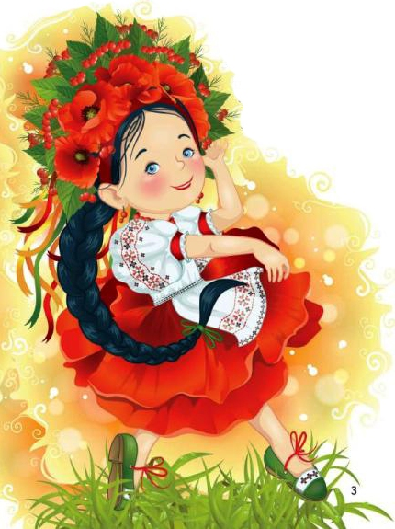**4. Утвори дієслова від поданих іменників. Запиши їх, і дізнаєшся що робить Оленка.**

Сміх -

Радість -

Танці -

**5. Зміни і запиши подані сполучення слів так, щоб вони називали дію багатьох людей.**

Хлопчик читає - .

Дівчинка малює - .

**6. Добери дієслова близькі за значенням.**

Вигадує - , говорить - .

**8. Добери дієслова протилежні за значенням**

Біжить - , сумує - .

**9. Добери сполучення слів, в яких дієслова будуть вжиті у переносному значенні.**

Летить літак - .

Ідуть діти - .

*Додатково для дітей-встигайликів*

**10.* Прочитай речення. Випиши в окремі колонки іменники, прикметники, дієслова.**

У Віки живе маленький котик Сніжок. Шерсть у нього пухнаста та довга. Лапки м'якенькі. Ходить котик тихо. Віка любить з ним гратися.

***Іменник Прикметник Дієслово***

*І як в тебе вийшло?*

